التقرير النهائي 2022- 2023
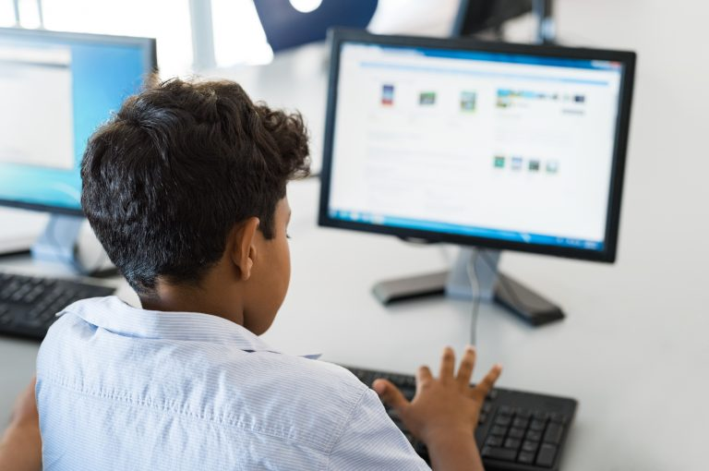

محور المسابقة:  ☐ إدارة المياه  ☐ إدارة النفايات  ☒ إدارة الطاقة | اسم المدرسة:  المحافظة التعليمية:  اسم منسق المسابقة:  البريد الإلكتروني:  رقم الهاتف:

محتويات التقرير | عدد الصفحات المطلوبة
نبذة عن المشروع | 1
المعيار الأول: وجود سياسة داخل المدرسة خاصة بالبيئة والأستدامة | 2
المعيار الثاني: مشاركة الطلاب والمعلمين والمجتمع المحلي | 2
المعيار الثالث: ادارة الموارد بفاعلية داخل المدرسة والاستفادة من مكونات البيئة المحلية | 2
المعيار الرابع: طبيعة الأنشطة المنفذة داخل المدرسة ومدى استدامة المشاريع المنفذة | 2
المعيار الخامس: الاعلام والتواصل وتوظيف التقانة الحديثة | 2
الختام | 1
الملاحق | 4

ملاحظة : التقرير النهائي تقدمه المدارس في نهاية العام الدراسي أو في الموعد الذي تحدده جمعية البيئة العُمانية ليتضمن كافة أنشطة المسابقة خلال الفترة المحددة والرجاء التأكد من تضمين التالي في التقرير نفسه وليس كمرفق في الإيميل:
- الرجاء الإلتزام بترتيب التقرير وعدد الصفحات لكل محتوى من محتوياته
- عدم تغيير الشعارات الواردة في التقرير أو استبدالها
- لن ينظر في أي تقرير تجاوز الحد المسموح به من عدد الصفحات
- يرجى توضيح الإتساق والترابط بين الأنشطة المقدمة ومايناسبها من أهداف التنمية المستدامة التي تم تحقيقها سواء كإرتباط مباشر أو غير مباشر.
- يجب تعبئة استمارة المراجعة البيئية واستمارة حفظ الطاقة باهتمام في نهاية التقرير
- استخدام صفحة المرفقات لارفاق أي صور توضيحية أو بيانات أخرى .

نبذة عن المشروع

المعيار الأول : وجود سياسة داخل المدرسة خاصة بالبيئة والأستدامة

المعيار الثاني : مشاركة الطلاب والمعلمين والمجتمع المحلي

المعيار الثالث : ادارة الموارد بفاعلية داخل المدرسة والاستفادة من مكونات البيئة المحلية

المعيار الرابع : طبيعة الأنشطة المنفذة داخل المدرسة ومدى استدامة المشاريع المنفذة

المعيار الخامس: الإعلام والتواصل وتوظيف التقانة الحديثة

الختام

استمارة حفظ الطاقة
اسم المدرسة / المحافظة | مقدار استهلاك الكهرباء لشهر ديسمبر 2018 (كيلوواط) | مقدار استهلاك الكهرباء لشهر يناير2018(كيلوواط) | مقدار استهلاك الكهرباء لشهر فبراير2018(كيلوواط) | مقدار استهلاك الكهرباء لشهر مارس2018(كيلوواط) | مقدار استهلاك الكهرباء لشهر أبريل2018(كيلوواط) | مقدار استهلاك الكهرباء لشهر مايو2018(كيلوواط) | مستوى معدل الاسترشاد في استهلاك المياه مقبول / سيئ | الاجراءت المنفذة لتقليل الاستهلاك | الملاحظات
 | مقدار استهلاك الكهرباء لشهر ديسمبر لهذا العام (كيلوواط) | مقدار استهلاك الكهرباء لشهر ينايرلهذا العام (كيلوواط) | مقدار استهلاك الكهرباء لشهر فبرايرلهذا العام (كيلوواط) | مقدار استهلاك الكهرباء لشهر مارس لهذا العام (كيلوواط) | مقدار استهلاك الكهرباء لشهر أبريل لهذا العام (كيلوواط) | مقدار استهلاك الكهرباء لشهر مايولهذا العام (كيلوواط) | مستوى معدل الاسترشاد في استهلاك المياه مقبول / سيئ | الاجراءت المنفذة لتقليل الاستهلاك | الملاحظات

استمارة التقييم المبدئي
إدارة الطاقة
تعبئة استمارة التقييم المبدئي بشكل صحيح ستساعد على إكمال استمارة خطة العمل البيئية للفريق واستكمال التقرير النهائي بكل سهولة | نعم | لا | لا أعلم | الملاحظات
داخل الحرم المدرسي
هل تعلم المدرسة قيمة استهلاكها من الكهرباء؟
هل تقوم المدرسة بتنفيذ خطة لتخفيض استهلاك الكهرباء في المدرسة؟
هل جميع من في المدرسة يقوم بإغلاق الأبواب والنوافذ عند تشغيل المكيفات؟
هل يتم إيقاف تشغيل المكيفات دائماً عندما لا يكون هناك أحد في الغرف والصفوف والقاعات الدراسية؟
هل تحرص المدرسة على تنظيف المرشحة (الفلتر) للمكيفات بشكل منتظم؟
هل تقوم المدرسة بضبط الثرموستات (جهاز تنظيم الحرارة) في المستوى الأكثر برودة ويكفي ضبط التبريد عند درجة الحرارة التي تشعرون بأنها مريحة؟
هل يتم إغلاق جميع الأجهزة الكهربائية المستخدمة في المدرسة (البروجكتور، الكمبيوتر، غير ذلك) عند عدم استخدامها؟
هل تستخدم المدرسة المصابيح الموفرة للطاقة؟
هل تقوم المدرسة بوضع إرشادات عامة في الفصول والقاعات الدراسية عن أهمية ترشيد الكهرباء؟
هل يفهم الطلاب كيف يتم توليد الطاقة وكيف يؤثر على البيئة وما هي فوائد الطاقة المتجددة؟
هل تبحث المدرسة في إمكانية استخدام مصادر الطاقة المتجددة في المدرسة؟
المجتمع المحيط
هل المجتمع المحيط بالمدرسة على معرفة بتأثير الطاقة على البيئة؟
هل تقوم المدرسة بعمل حملات توعية عن ترشيد استهلاك الكهرباء للمجتمع المحيط بالمدرسة؟
هل المجتمع المحيط على وعي بأهمية وفوائد الطاقة المتجددة؟
هل بدأ أفراد المجتمع المحيط باستخدام مصادر الطاقة المتجددة في المنازل؟

الملحق رقم 1

الملحق رقم 2

الملحق رقم 3

الملحق رقم 4

